**ЗВУКОТАБЛИЦА НА ЗВУК Щ**

|  |  |  |  |  |
| --- | --- | --- | --- | --- |
| **Слова – подсказки:** | **Щ**енок, | **Щ**етка, | **Щ**ука, | При**Щ**епка, |
|  | ово**Щ**и, | я**Щ**ерица, | пла**Щ**, | Ко**Щ**ей, |
|  | ле**Щ**, | я**Щ**ик, | кле**Щ**, |  |
|  | **Щ**авель, | гон**Щ**ик, |  | Камен**Щ**ик |

 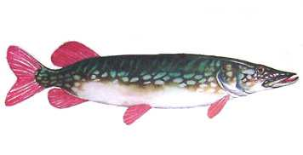 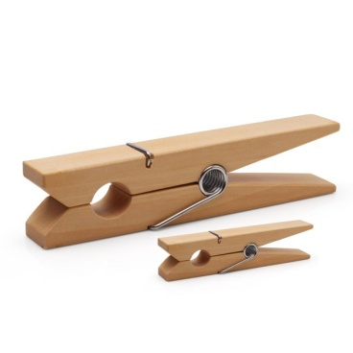

 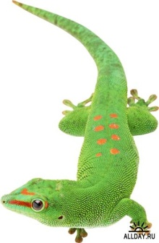 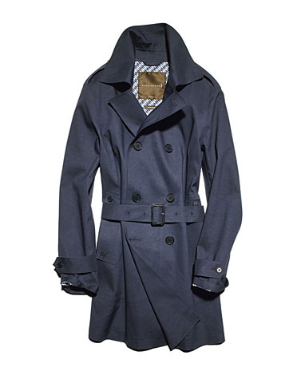 

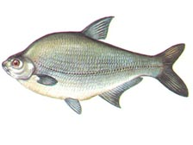 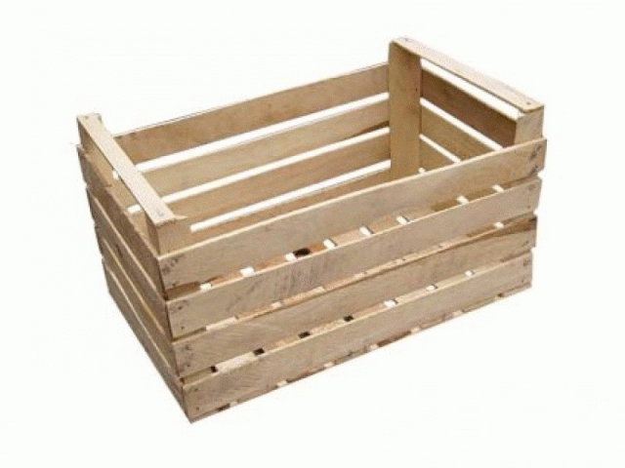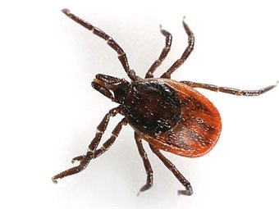

 

1. Назови все предметы по порядку «змейкой» (щенок, щетка, щука, прищепка, Кощей, плащ, ящерица, овощи и т.д.)  
2. Ставь на каждый предмет фишку (можно использовать пуговицу или игрушку – «киндер») и проговаривай : **я иЩу …**  
Я и**Щ**у **Щ**енка,  
Я и**Щ**у **Щ**етку,  
Я и**Щ**у **Щ**уку и т.д.   
3. Называй предметы парами таким образом, чтобы у живого предмета в паре был неживой предмет. Например, у **Щ**енка – **Щ**етка, у **Щ**уки – при**Щ**епка и т.д.  
(картинки подобраны парами: живой предмет – неживой предмет).  
4. Называй предмет, на который ставишь фишку сначала в **ЕДИНСТВЕННОМ** числе, затем, согла-совывай его с числительными **ДВА, ПЯТЬ**: один **Щ**енок, два **Щ**енка, пять **Щ**енков и т.д.  
5. Назови каждый предмет в уменьшительной форме: **Щ**енок – **Щ**еночек, **Щ**етка – **Щ**еточка и т.д..  
6. К живому предмету добавляй слово ***ПИЩИТ***, а к неживому ***ТРЕЩИТ*** : **Щ**енок – пи**Щ**ит, а**Щ**етка – тре**Щ**ит, **Щ**ука – пи**Щ**ит, а при**Щ**епка – тре**Щ**ит и т.д.  
7. Назови, что находится в *правом верхнем углу; в нижнем левом углу; в правом нижнем углу; в верхнем левом углу; в верхнем ряду вторым по счету; в нижнем ряду третьим по счету; во втором ряду первым по счету; между , над ...., под...* и т.д. (задание может быть любой сложности).  
8. С каждым предметом придумай по одному предложению.  
(усложненный вариант задания : придумай предложения, используя по два слова из звукотаблицы, например, **Щ**енок и **Щ**етка - **Щ**енок грызет **Щ**етку )

Следи за правильным произношением звука **Щ**